Заявка на участие во всероссийском конкурсе «Вектор качества образования» (Карта инновации):
Полное наименование образовательной организации по уставу | Муниципальное автономное общеобразовательное учреждение Заводоуковского городского округа «Заводоуковская средняя общеобразовательная школа №2» (МАОУ «СОШ №2»)
Фамилия, имя, отчество руководителя образовательной организации | Базелюк Валентина Васильевна
Контактные данные: почтовый адрес, телефон, адрес официального сайта, электронная почта | 627144, Тюменская область, Заводоуковский район, г. Заводоуковск, ул. Заводская, д.16 8(34542)21270  https://school2-zvd.ru/  biblioteka2007@mail.ru
Содержательное направление представленных на Конкурс материалов (согласно п.2.2 Положения о всероссийском конкурсе «Вектор качества образования») | Школа, открытая обществу
Тема конкурсных материалов (тема инновации) | Школа – территория становления гражданско-патриотических качеств личности
Автор/авторский коллектив представленной на конкурс инновации | Нагапетян Оксана, заместитель директора по УВР.  Сорокина Светлана Валерьевна, учитель начальных классов.  Дёмина Алёна Юрьевна, учитель истории и обществознания.
Краткое описание инновации (цели, задачи, содержание работы, полученные результаты, эффекты) | Цель: формирование гражданско-патриотических качеств личности посредством ресурсов Президентской библиотеки им. Б.Н. Ельцина  Задачи:  -способствовать развитию образовательной среды в образовательном учреждении;  -разработать инновационные механизмы формирования гражданско-патриотических качеств личности через сетевое взаимодействие с ФГБУ «Президентская библиотека им. Б.Н. Ельцина»;  -обобщить опыт работы по формированию гражданско-патриотических качеств личности.  В статье представлены инновационные механизмы формирования гражданско˗патриотических качеств личности обучающихся МАОУ «СОШ №2» города Заводоуковска через взаимодействие участников образовательного процесса с Тюменским филиалом Президентской библиотеки им. Б. Н. Ельцина. Авторы показывают систему использования уникальных материалов библиотеки на уроках и во внеурочной деятельности на всех уровнях образования. Результатом этой успешной практики является формирование гражданской позиции, общегражданской идентичности.
Сведения о распространении инновационного опыта | 17.03.2022 – Межрегиональный семинар «Образовательный потенциал информационных ресурсов Президентской библиотеки», на базе МАОУ «СОШ №2» для педагогов Челябинской, Рязанской, Курганской областей.  21.06.2023 – Межрегиональный семинар «Образовательный потенциал информационных ресурсов Президентской библиотеки», на базе МАОУ «СОШ №2» совместно с Тюменским филиалом ФГБУ «Президентская библиотека им. Б.Н. Ельцина» для педагогов города Екатеринбурга, города Тобольска и Тобольского района.  25.09.2023 – X Всероссийское ежегодное выездное совещание руководителей региональных центров и партнёров Президентской библиотеки на базе МАОУ «СОШ №2» г. Заводоуковска, участие приняли 32 региона Российской Федерации.
Сведения подтверждающие эффективность внедрения инновации в практику общеобразовательных учреждений | 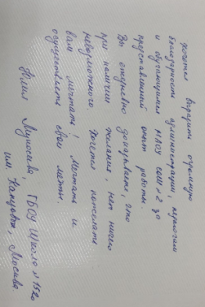  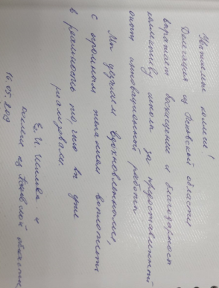  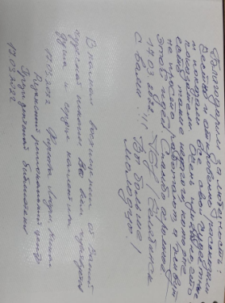  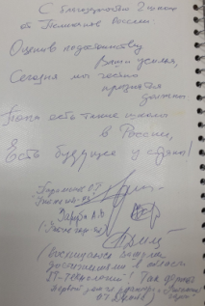  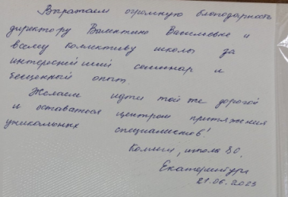
Прогноз о результатах спроса на полученные результаты (продукты) | За годы использования ресурсов проведено более 15 семинаров разного уровня от Всероссийского, межрегионального и регионального, которые показывают, что опыт актуален, разработки педагогов широко используются по всей территории России.
Рекомендательные письма и/или рецензии научно-педагогического общества региона | Рецензия кандидата исторических наук, доцента кафедры социально-гуманитарных дисциплин Тюменского областного государственного института развития регионального образования Белявской Юлии Евгеньевны

___Директор________ ___________________ __ _В.В. Базелюк_____
должность руководителя подпись руководителя ФИО руководителя
образовательной организации образовательной организации образовательной организации

М.П.
_Председ. Управл. Сов._ ___________________ ____О.М. Иванова______
должность руководителя подпись руководителя ФИО руководителя
органа государственно-общественного
управления
М.П.

